Занятие по познавательному развитию в подготовительной к школе группе

Встреча с интересными людьми

Встреча с мастером спорта
Программное содержание.
Открыть детям интересный и многообразный мир спорта; систематизировать представления о спортивных наградах; вызвать желание заниматься спортом для укрепления здоровья; совершенствовать навык общения, умение вести диалог.
Ход встречи.
Воспитатель: Недавно мы встречались с очень интересным человеком - библиотекарем Натальей Юрьевной. Сегодня я пригласила к нам в гости ещё одного человека. Многие его знают, но я хочу, чтобы вы догадались, кто это. Решив кроссворд, мы узнаем род его увлечений. Итак, начали ...
- В сетку мяч опять попал, Я подпрыгнул ловко, Мяч отнял и убежал,
И ударил точно.
(Баскетбол)
- Я в бассейне как дельфин. Всех ребят опередил. Кролем, брасом, «по - собачьи» В эстафете победил.
(Плавание)
- На коньках, как вихрь, лечу, Шайбу клюшкой закручу. Пусть малы, стоят ворота, Но забить мне в них охота.
(Хоккей)
- И как балерина, я на льду Фигуры разные пишу. Но вовсе не артистка,
Я просто ...
(Фигуристка)
- Я люблю свою команду. Без команды мне не жить. Я сегодня в ближний угол Должен точно гол забить. Но удары нелегки,
Хоть ворота широки.
(Футбол)
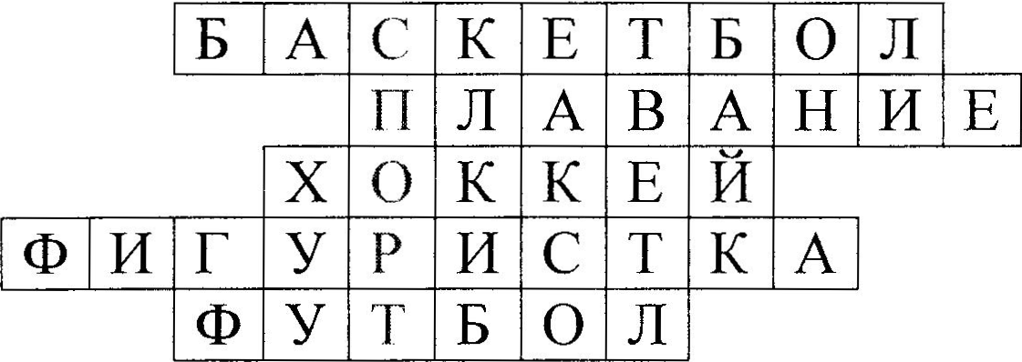
Воспитатель: Какое слово у нас получилось? (Спорт). Значит, кто к нам сейчас придет? (Спортсмен). Правильно, сегодня у нас в гостях мастер спорта, чемпион города Юрий Геннадьевич Жуков.
Юрий Геннадьевич: Я так же, как и вы, ходил в детский сад. Он назывался «Родничок». Так же, как и вы, любил физкультурные занятия. В школе спортом занимался ещё больше. Принимал участия в разных соревнованиях. В старших классах меня пригласили в секцию баскетбола.
Я стал тренироваться более усердно. Но эта игра командная. И если ты хочешь, чтобы твоя команда победила, нужна каждому члену команды отдавать свои силы. На соревнованиях мы стали занимать призовые места. Мы выступали, не только в нашем городе, но и в других городах нашей страны. Вот коллекция моих наград. Самой ценной является значок «Мастера спорта». Я вам принес ещё посмотреть фотографии с моих соревнований и кубки. Сейчас я тренирую школьников. Когда вы пойдете в школу, можете прийти ко мне в физкультурно-оздоровительный комплекс и записаться ко мне в секции. А сейчас я вам предлагаю посмотреть запись соревнований по баскетболу.
Дети смотрят видеофильм.

